3차 필수프로젝트 결과보고서
2024-50924 우상욱
목차
- 개요
  - 프로젝트 목적
  - 구현 기능
- 주요 코드 구성
- CubeIDE IOC 화면(pin 구성)

- 개요 및 기능 설명
  - 프로젝트 목적
STM32F401CC를 사용하여 ATTiny로 작동시켰던 여러 하드웨어들을 작동시킨다.
추가로 Addressable LED, ILI9341 display를 활용하여 여러 기능을 구현한다.
  - 구현기능
Timer Encoder를 활용하여 Rotary switch를 돌릴 때마다 값을 0부터 23까지 증감시킨다. 그 값에 따라 Addressable LED가 위치에 맞게 움직이며 색상이 변화하고 SH1106의 bar 길이가 증가하고 MAX7219는 두 자리 수 값을 출력한다.
ILI9341에 RGB gradation을 구현한다. DMA를 활용하여 render와 transmit 과정을 효율적으로 하였고, Gamma Correction 기법을 활용하여 이미지를 보다 자연스럽게 하였다. Sprite Rendering을 활용하여 전체 이미지에서 특정 위치만 출력할 수 있게 하였다.
- 주요 코드 구성
    - Core/Inc header file 구성
      - fonts.h
      - ili9341.h
      - main.h
      - spi_allRun.h
      - sprite_data.h
      - stm32f4xx_hal_conf.h
      - stm32f4xx_it.h
      - test_tilemap.h
      - testimg.h
      - village_tileset.h
    - Core/Src source file 구성
      - fonts.c
      - ili9341.c
      - main.c
      - render.c
      - spi_allRun.c
      - stm32f4xx_hal_msp.c
      - stm32f4xx_it.c
      - syscalls.c
      - sysmem.c
      - system_stm32f4xx.c
      - spi_allRun.h에서는 spi_allRun.c의 함수 및 사용되는 변수들이 선언되어 있다. Spi_allRun.c는 rotary swtich의 값을 받아 MAX7219, SH1106, Addressable LED를 조작하는 모든 함수들과 예제가 저장되어 있다. main.c에서는 spi_all_init()함수와 spi_all_run()함수를 실행하면 첨부한 영상과 같이 동작한다.
ili9341.h는 ili9341.c와 관련된 define들이 저장되어 있다. Ili9341.c에는 화면에 한 pixel만 그리거나 사각형을 그리거나 image를 그릴 수 있고 색상 반전을 할 수 있는 함수들이 포함되어 있다.
draw_line_gradation(), end_of_frame_gradation() 함수를 사용하면 RGB gradation을 구현할 수 있다. main.c는 다음과 같이 구성된다.
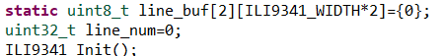
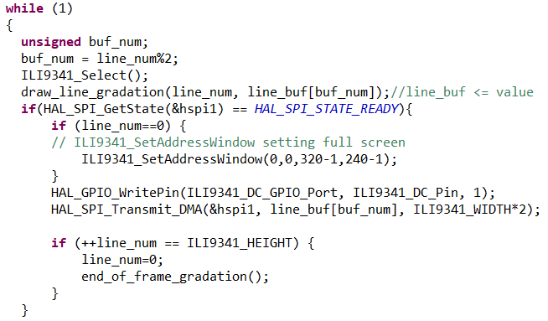
sprite render와 관련된 이미지들은 sprite_data.h, test_tilemap.h, village_tileset.h에 저장되어 있고 render.c에서 이미지를 처리한다. main.c에 구성은 다음과 같다.
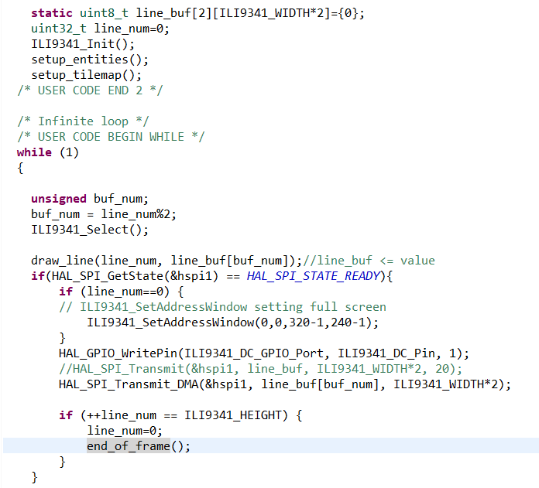
DMA 및 buffer 두 개를 활용하여 전송속도를 빠르게 하였다.
- CubeIDE IOC 화면(pin구성)
